БЕЛОРУССКИЙ ГОСУДАРСТВЕННЫЙ УНИВЕРСИТЕТ

Факультет прикладной математики и информатики Кафедра вычислительной математики

Никончик Даниил Викторович ОТЧЕТ ПО МЕТОДАМ ВЫЧИСЛЕНИЙ

студента 2 курса 12 группы Лабораторная работа №4

Преподаватель Бондарь И.В.

Минск 2020

*Написать программу, которая по данному набору точек строит интерполяционный параметрический кубический сплайн с соответствующими варианту граничными условиями, а также позволяет вычислять значение этого сплайна в указанной точке t.*

Описание класса Spline, в котором происходит подсчёт значения в точке и построение сплайна по точкам и стратегии размещения параметрических узлов (естественные или равномерные):

class Spline

{

public:

enum class NodeMode { EquiDistant, Natural };

private:

std::vector<double> alphaX, betaX, gammaX, deltaX;

std::vector<double> alphaY, betaY, gammaY, deltaY;

std::vector<double> paramNodes;

double computeX(double t) const;

double computeY(double t) const;

public:

Spline(NodeMode mode, const std::vector<std::pair<double, double>> &points);

std::pair<double, double> operator()(double t) const;

};

Расчёт коэффициентов интерполяционных сплайнов и значения сплайна в точке:

Spline::Spline(

NodeMode mode,

const std::vector<std::pair<double, double>> &points

)

{

if (mode == NodeMode::EquiDistant)

paramNodes = std::move(equiDistantNodes(points.size()));

else

paramNodes = std::move(naturalNodes(points));

std::vector<double> xs, ys;

splitPoints(points, xs, ys);

computeSplineCoeffs(paramNodes, xs, alphaX, betaX, gammaX, deltaX);

computeSplineCoeffs(paramNodes, ys, alphaY, betaY, gammaY, deltaY);

}

double

Spline::computeX(double t) const

{

return computeSplineValue(t, paramNodes, alphaX, betaX, gammaX, deltaX);

}

double

Spline::computeY(double t) const

{

return computeSplineValue(t, paramNodes, alphaY, betaY, gammaY, deltaY);

}

std::pair<double, double>

Spline::operator()(double t) const

{

return { computeX(t), computeY(t) };

}

Вспомогательные функции для расчёта коэффициентов сплайна:

namespace

{

double

sqr(double x)

{

return x * x;

}

std::vector<double>

equiDistantNodes(int N)

{

std::vector<double> result;

for (int i = 0; i < N; ++i)

result.push_back((double)i / (N-1));

return result;

}

std::vector<double>

naturalNodes(const std::vector<std::pair<double, double>> &points)

{

std::vector<double> result;

double t = 0;

result.push_back(t);

for (int i = 1; i < points.size(); ++i) {

t += std::sqrt(sqr(points[i].first - points[i-1].first) +

sqr(points[i].second - points[i-1].second));

result.push_back(t);

}

for (int i = 0; i < points.size(); ++i)

result[i] /= t;

return result;

}

void

splitPoints(

const std::vector<std::pair<double, double>> &points,

std::vector<double> &xs, std::vector<double> &ys

)

{

for (int i = 0; i < points.size(); ++i) {

xs.push_back(points[i].first);

ys.push_back(points[i].second);

}

}

void

computeC(const std::vector<double> &xs, std::vector<double> &c)

{

c.assign(xs.size(), 0);

for (int i = 2; i < xs.size() - 1; ++i)

c[i] = ((xs[i] - xs[i-1]) / (xs[i+1] - xs[i-1]));

}

void

computeE(const std::vector<double> &xs, std::vector<double> &e)

{

e.assign(xs.size(), 0);

for (int i = 1; i < xs.size() - 2; ++i)

e[i] = ((xs[i+1] - xs[i]) / (xs[i+1] - xs[i-1]));

}

void

computeB(

const std::vector<double> &xs, const std::vector<double> &ys,

std::vector<double> &b)

{

b.assign(xs.size(), 0);

for (int i = 1; i < xs.size() - 1; ++i) {

double firstDiff = (ys[i] - ys[i-1]) / (xs[i] - xs[i-1]);

double secondDiff = (ys[i+1] - ys[i]) / (xs[i+1] - xs[i]);

b.push_back(6 * (secondDiff - firstDiff) / (xs[i+1] - xs[i-1]));

}

}

void

computeGamma(

const std::vector<double> &xs, const std::vector<double> &ys,

std::vector<double> &gamma

)

{

gamma.assign(xs.size(), 0);

std::vector<double> c, e, b, d;

computeC(xs, c);

computeE(xs, e);

computeB(xs, ys, b);

d.assign(xs.size(), 2);

for (int i = 2; i < xs.size() - 1; ++i) {

d[i] -= e[i-1] * c[i] / d[i-1];

b[i] -= b[i-1] * c[i] / d[i-1];

}

gamma[xs.size() - 2] = b[xs.size() - 2] / d[xs.size() - 2];

for (int i = xs.size() - 3; i >= 1; --i)

gamma[i] = (b[i] - e[i] * gamma[i+1]) / d[i];

}

void

computeSplineCoeffs(

const std::vector<double> &xs, const std::vector<double> &ys,

std::vector<double> &alpha, std::vector<double> &beta,

std::vector<double> &gamma, std::vector<double> &delta

)

{

computeGamma(xs, ys, gamma);

alpha.push_back(0);

beta.push_back(0);

gamma.push_back(0);

for (int i = 1; i < xs.size(); ++i) {

alpha.push_back(ys[i]);

delta.push_back((gamma[i] - gamma[i-1]) / (xs[i] - xs[i-1]));

beta.push_back(

(ys[i] - ys[i-1]) / (xs[i] - xs[i-1]) +

(2 * gamma[i] + gamma[i-1]) * (xs[i] - xs[i-1]) / 6

);

}

}

double

computeSplineValue(

double t, const std::vector<double> &nodes,

const std::vector<double> &alpha, const std::vector<double> &beta,

const std::vector<double> &gamma, const std::vector<double> &delta

)

{

auto bound = std::upper_bound(nodes.begin(), nodes.end(), t);

if (nodes.end() == bound)

bound = nodes.end() - 1;

int i = bound - nodes.begin();

double p = t - nodes[i];

return alpha[i] + beta[i] * p + gamma[i] / 2 * p * p +

delta[i] / 6 * p * p * p;

}

} // namespace

Главный файл, в котором даны исходные данные для построения сплайна и производится вывод его точек:

#include <bits/stdc++.h>

#include "spline.h"

std::vector<std::pair<double, double>> points =

{

{ -3.80556, -3.55556 }, { -3.91667, 3.11111 }, { -3.55556, 4.00000 },

{ -3.13889, 3.19444 }, { -2.80556, 4.02778 }, { -2.36111, 3.22222 },

{ 3.08333, 3.36111 }, { 3.80556, 2.69444 }, { 3.11111, 2.38889 },

{ 3.88889, 2.11111 }, { 3.16667, 1.55556 }, { 2.88889, -3.11111 }

};

const int MaxPoints = 100;

void

printSpline(const Spline &spline)

{

for (int i = 0; i <= MaxPoints; ++i) {

auto point = spline((double)i / MaxPoints);

std::cout << "(" << point.first << ", " << point.second << ")\n";

}

}

int

main()

{

Spline firstSpline(Spline::NodeMode::EquiDistant, points);

Spline secondSpline(Spline::NodeMode::Natural, points);

std::cout << "EquiDistant points spline:\n";

printSpline(firstSpline);

std::cout << "Natural points spline:\n";

printSpline(secondSpline);

}

*Построить совмещённые графики полученных сплайнов для двух типов параметрических узлов: равномерных и естественных. В чём на практике проявляется разница между равномерными и естественными параметрическими узлами?*

График изображён на рис. ниже. Синей линии соответствует сплайн с равномерными узлами, а красной – с естественными.

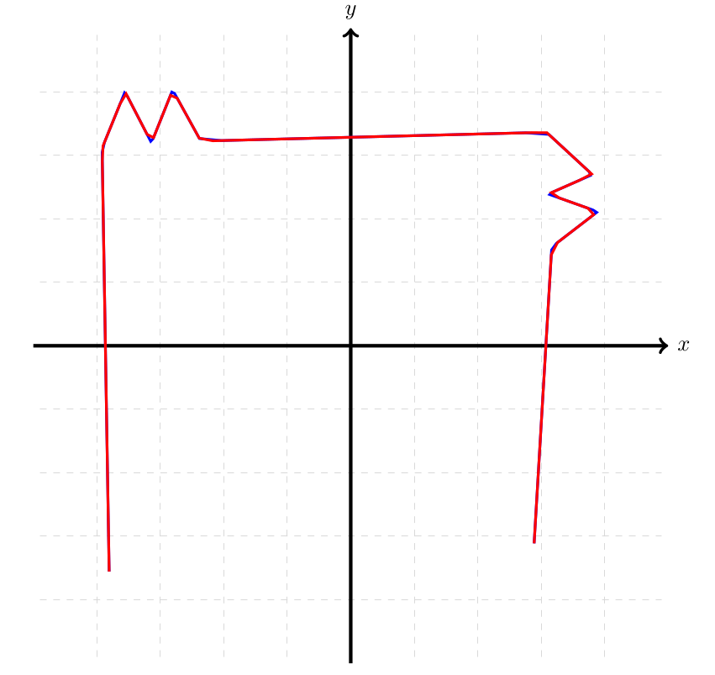Если использовать равномерные параметрические узлы, то это выражается в том, что расстояние между точками никак не учитывается при построении сплайна; то есть, по сути, при построении сплайна по каждой координате мы “поставили” узлы интерполяции не на их “ожидаемых” местах, а просто на одном и том же расстоянии; если бы мы сделали такое на обычном сплайне, то получилось бы, что на каких-то отрезках сплайн “сжался”, а на других “растянулся”. Благодаря естественным узлам мы можем добиться того, чтобы таких эффектов (сжатия и растяжения) не было, ведь узлы интерполяции стоят там, где и нужно.